СОГЛАСОВАНО  МКУ «Отдел образования Исполнительного комитета Апастовского муниципального района Республики Татарстан»  ________Галлямиева Г.Б  СОГЛАСОВАНО  Начальник ОГИБДД  ОМВД России Апастовского района,майор полиции  Гараев Р.В  «10» января 2022г. | УТВЕРЖДАЮ  Руководитель образовательной организации  _____________Ахметшин Р.Р.  «10» января 2022г.
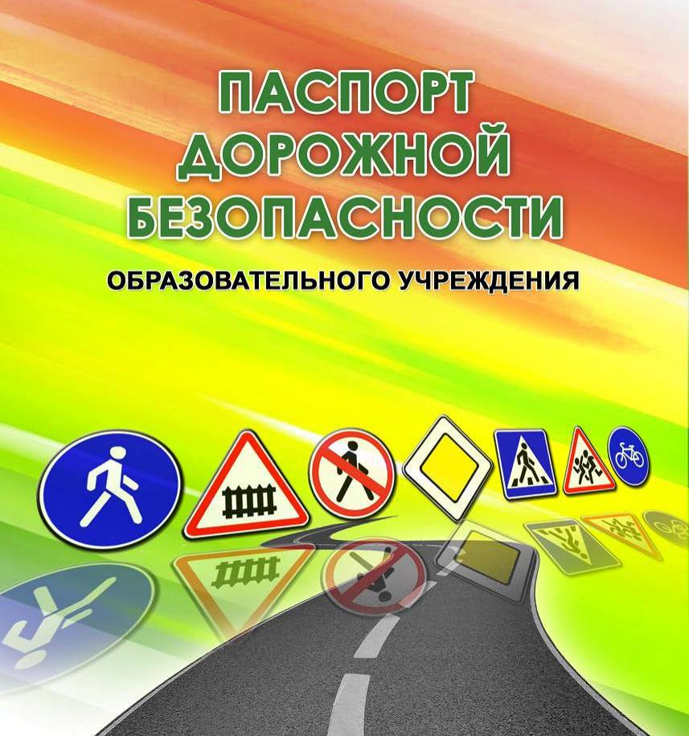

муниципального бюджетного общеобразовательного учреждения дошкольного и младшего школьного возраста «Старо-Еналинская начальная школа-детский сад» Апастовского муниципального района
Республика Татарстан
(полное наименование образовательной организации)

2022 г.

СОДЕРЖАНИЕ

I. ОБЩИЕ СВЕДЕНИЯ 3-4
II. ПЛАН-СХЕМА БЕЗОПАСНОГО МАРШРУТА ДВИЖЕНИЯ ШКОЛЬНИКОВ «ДОМ-ШКОЛА-ДОМ» 5
III. ДОКУМЕНТАЦИЯ ДЛЯ РАБОТЫ ОБРАЗОВАТЕЛЬНЫХ ОРГАНИЗАЦИЙ ПО ИЗУЧЕНИЮ ПРАВИЛ ДОРОЖНОГО ДВИЖЕНИЯ И ПРЕДУПРЕЖДЕНИЮ ДЕТСКОГО ДОРОЖНО-ТРАНСПОРТНОГО ТРАВМАТИЗМА 6-7
IV. ПРИЛОЖЕНИЯ 8
Рекомендации к составлению план-схемы «дом -школа-дом» 10
Рекомендации к составлению схемы организации дорожного движения в непосредственной близости от образовательной организации 11
Памятка для администрации образовательного учреждения 12
Выписки из Правил дорожного движения Российской Федерации 13
Инструкция для педагога, ответственного за организацию работы по профилактике детского дорожно-транспортного травматизма в образовательном учреждении 17
Технология проведения «минутки» по безопасности движения 19
Кабинет по правилам дорожного движения в общеобразовательной организации 20
Информационный уголок по безопасности дорожного движения 26

I. ОБЩИЕ СВЕДЕНИЯ

Наименование ОУ: МБОУ «Старо-Еналинская начальная школа-детский сад»
Тип ОУ: общее образование, начальное и дошкольное общее
образование
Юридический адрес ОУ: 422350, Республика Татарстан, Апастовский
район, д.Старые Енали,ул.Советская,43А
Фактический адрес ОУ: : 422350, Республика Татарстан, Апастовский
район, д.Старые Енали,ул.Советская,43А
ФИО руководителей ОУ:
Директор Ахметшин Ранис Ракетович ₈₉₂₇₄₀₃₁₄₁₄ (фамилия, имя, отчество) (телефон)
Ответственные работники
муниципального органа образования Вафина Инзиля Фирдусовна
_{(фамилия, имя, отчество)}
Методист отдела образования 8/84376/21-6-13
(должность) (телефон)
Ответственные сотрудники от Госавтоинспекции Гараев Румбик Вахихович
_{(фамилия, имя, отчество)}
_{8/84376/-2-12-76}
_{( телефон)}
Ответственные работники
за мероприятия по профилактике
детского травматизма воспитатель Хайруллина Гульгена Ниязовна
(должность) (фамилия, имя, отчество)
Руководитель или ответственный работник дорожно-эксплуатационной организации, осуществляющей содержание УДС
Шарафутдинов Ильфат Ильдусович,
тел 89656033366
_{(фамилия, имя, отчество)}
Количество учащихся -7 ,воспитанников -9

Наличие уголка по БДД : в коридоре
_{( указать место расположения)}
Наличие класса по БДД не имеется
(если имеется, указать место расположения)
Кабинет по Правилам дорожного движения : имеется
_{(если имеется})
Наличие методической литературы и наглядных пособий: наглядные пособия для дошкольного и школьного возраста, иллюстрационные картинки и книги, макеты машин, раздаточные материалы
_{(краткий перечень)}
Работа по предупреждению ДДТТ в воспитательных планах классного руководителя______________________________________________________
_{(количество часов)}
Наличие автобуса в ОУ ___________не имеется________________
Владелец автобуса _______________не имеется__________________
(ОУ, муниципальное образование и др.)
Время занятий в ОУ: 08.00-13.30 (понедельник-суббота)
Время занятий в ДОУ :07.00-19.00 (понедельник-суббота)

Телефоны оперативных служб:
02,21-5-75 ГИБДД
03,21-2-72-Скорая помощь
22-2-06-МЧС

II. ПЛАН-СХЕМА БЕЗОПАСНОГО МАРШРУТА ДВИЖЕНИЯ ШКОЛЬНИКОВ «ДОМ-ШКОЛА-ДОМ»
Улица РЕЧНАЯ

ЖИЛОЙ ДОМ

ЖИЛОЙ ДОМ
ЖИЛОЙ ДОМ

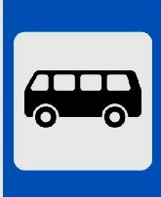
СПОРТИВНАЯ ПЛОЩАДКА

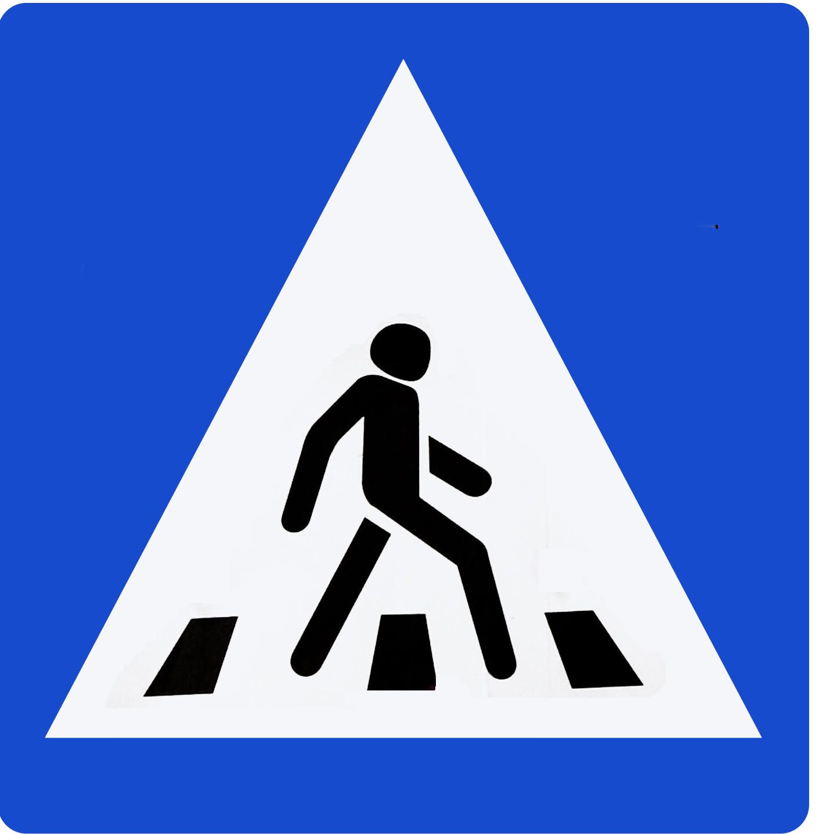
ПРИУСАДЕБНЫЙ УЧАСТОК

ШКОЛА, ДЕТСКИЙ САД

СЕЛЬСКИЙ КЛУБ

Улица СОВЕТСКАЯ
ФАП
48
50
52
54
56
58

Улица ШКОЛЬНАЯ

lll. ДОКУМЕНТАЦИЯ ДЛЯ РАБОТЫ ОБРАЗОВАТЕЛЬНЫХ ОРГАНИЗАЦИЙ ПО ИЗУЧЕНИЮ ПРАВИЛ ДОРОЖНОГО ДВИЖЕНИЯ И ПРЕДУПРЕЖДЕНИЮ ДЕТСКОГО ДОРОЖНО-ТРАНСПОРТНОГО ТРАВМАТИЗМА

1. Совместный план работы образовательного учреждения и ОГИБДД Управления МВД.
2. Отчеты классных руководителей о проделанной работе по профилактике ДДТТТ и пропаганде БДД (1 раз в полугодие)
3. План-график проведения бесед, инструктажей, линиек с учащимися по изучению Правил дорожного движения.
4. Акт обследования работы образовательного учреждения по профилактике детского дорожно-транспортного травматизма (ДДТТ) и обучению несовершеннолетних правилам безопасного поведения на дорогах среди учащихся перед началом учебного года.
5. Комплексное планирование месячника «Внимание – дети!».
6. Программа обучения учащихся 1-4 классов образовательных учреждений правилам дорожного движения.
7. Приказ директора ОУ о назначении лица, ответственного за работу по профилактике детского дорожно-транспортного травматизма (с указанием должности, фамилии, имени, отчества).
8. Совместный план по профилактике детского дорожно-транспортного травматизма образовательного учреждения с дошкольным образовательным учреждением.
9. Информация о ДТП, произошедших с участием учащихся школы и краткий разбор причин случившегося (можно приложить схему ДТП и указать пункты ПДД, нарушение требований которых привело к происшествию): сообщение о работе, проведенной с учащимися школы и родителями в связи с происшедшим дорожно-транспортным происшествием, акт обследования образовательного учреждения, составленный инспектором ГИБДД; характеристика на ученика пострадавшего в ДТП; копии страниц по ПДД классного журнала, информация по факту ДТП от Госавтоинспекции.
10. Информация ГИБДД о состоянии ДДТТ на территории города (ежемесячные данные).
11. Информация о проводимых в школе мероприятиях, связанных с изучением ПДД: проведение игр, конкурсов, соревнований и т.п. с приложением фотоотчета.
12. Информационный материал о формах работы с учащимися:
- классных руководителей по изучению ПДД;
- положения о проводимых мероприятиях на районном, республиканском уровне.
13. Методическая копилка:
- разработки методических мероприятий для классных руководителей;
- материалы для проведения «Дня профилактики»;
- информационный материал по проведению кратковременных занятий «минутка» в группе продленного дня;
- информационный материал «Работа с родителями»;
- выписка из Правил дорожного движения Российской Федерации;
14. Фотогалерея стендов, площадок для занятий, памяток для родителей по безопасности дорожного движения с указанием месторасположения.
15. Благодарности, грамоты с мероприятий по ПДД, где ученики образовательного учреждения принимали участие.

IV. ПРИЛОЖЕНИЯ

Приложение №1

Рекомендации к составлению план-схемы «дом -школа-дом»

1. Район расположения образовательного учреждения определяется группой жилых домов, зданий и улично-дорожной сетью с учетом остановок общественного транспорта (выходов из станций метро), центром которого является непосредственно образовательное учреждение;
2. Территория, указанная в схеме, включает в себя:
- образовательное учреждение;
- стадион вне территории ОУ, на котором могут проводиться занятия по физической культуре (при наличии);
- жилые дома, в которых проживает большая часть детей (учеников) данного образовательного учреждения;
- автомобильные дороги и тротуары;
3. На схеме обозначено:
- расположение жилых домов, зданий и сооружений;
- сеть автомобильных дорог;
- пути движения транспортных средств;
- пути движения детей (учеников) в / из образовательного учреждения;
- опасные участки (места несанкционированных переходов на подходах к образовательному учреждению, места концентрации ДТП с участием детей-пешеходов);
- уличные (наземные – регулируемые / нерегулируемые) и внеуличные (надземные и подземные) пешеходные переходы;
- названия улиц и нумерация домов.
Схема необходима для общего представления о районе расположения ОУ. Для изучения безопасности движения детей на схеме обозначены наиболее частые пути движения учеников от дома (от отдаленных остановок маршрутных транспортных средств) к ОУ и обратно.
При исследовании маршрутов движения детей необходимо уделить особое внимание опасным зонам, где часто дети (ученики, обучающиеся) пересекают проезжую часть не по пешеходному переходу.

Приложение №2

Рекомендации к составлению схемы организации дорожного движения в непосредственной близости от образовательной организации

1. Схема организации дорожного движения ограничена автомобильными дорогами, находящимися в непосредственной близости от образовательного учреждения;
2. На схеме обозначено:
- здание ОУ с указанием территории, принадлежащей непосредственно ОУ (при наличии указать ограждение территории);
- автомобильные дороги и тротуары;
- уличные (наземные – регулируемые/нерегулируемые) и внеуличные (надземные и подземные) пешеходные переходы на подходах к ОУ;
- дислокация существующих дорожных знаков и дорожной разметки;
- другие технические средства организации дорожного движения;
- направление движения транспортных средств по проезжей части;
- направление безопасного маршрута движения детей (учеников, обучающихся);
3. На схеме указано расположение остановок маршрутных транспортных средств и безопасные маршруты движения детей (учеников) от остановочного пункта к ОУ и обратно;
4. При наличии стоянки (парковочных мест) около ОУ, указывается месторасположение и безопасные маршруты движения детей (учеников) от парковочных мест к ОУ и обратно.
К схеме (в случае необходимости) должен быть приложен план мероприятий по приведению существующей организации дорожного движения к организации движения, соответствующей нормативным техническим документам, действующим в области дорожного движения, по окончанию реализации которого готовится новая схема.

Приложение №3

Памятка для администрации образовательного учреждения

При планировании мероприятий должны быть предусмотрены:
1. Работа с субъектами воспитательного процесса: преподавателями ОБЖ, классными руководителями, воспитателями ГПД, педагогами дополнительного образования, руководителями отрядов ЮИД по оказанию им методической помощи в проведении разнообразных форм проведения мероприятий по изучению Правил дорожного движения.
2. Активизация работы по предупреждению несчастных случаев с детьми на улице, организация работы отряда ЮИД по разъяснению среди школьников Правил поведения в общественных местах и предупреждению нарушений Правил дорожного движения.
3. Создание и оборудование уголков (кабинетов) по безопасности движения, изготовление стендов, макетов улиц, перекрестков, светофоров, разработка методических, дидактических материалов и пособий для занятий со школьниками.
4. Создание специальных площадок (атрибутов для занятий в помещении) для практических занятий по Правилам дорожного движения.
5. Включение в программу по дополнительному образованию работы творческого объединения учащихся по изучению ПДД.
6. Работа с родителями по разъяснению Правил дорожного движения, проведение разных форм: собрания, конференции, совместные игровые программы, выставки-конкурсы творческих работ (рисунки, поделки).
7. Пропаганда Правил дорожного движения через районную печать, школьную стенную печать, видеофильмы, участие в районных и областных творческих конкурсах (рисунки, плакаты, сочинения, совместные работы детей и родителей, конспекты тематических уроков и занятий; методических разработок по проведению игровых программ, викторин, игр и др.). Оформление методической копилки по организации и проведению профилактической акции «Внимание - дети!». Постоянный контакт администрации образовательного учреждения с инспектором по пропаганде безопасности дорожного движения ОГИБДД Управления МВД России – необходимое условие плодотворной работы по изучению Правил дорожного движения и профилактики детского дорожно-транспортного травматизма.

Приложение №4

Выписки из Правил дорожного движения Российской Федерации

4. Обязанности пешеходов
4.1. Пешеходы должны двигаться по тротуарам, пешеходным дорожкам, велопешеходным дорожкам, а при их отсутствии - по обочинам. Пешеходы, перевозящие или переносящие громоздкие предметы, а также лица, передвигающиеся в инвалидных колясках без двигателя, могут двигаться по краю проезжей части, если их движение по тротуарам или обочинам создает помехи для других пешеходов.
При отсутствии тротуаров, пешеходных дорожек, велопешеходных дорожек или обочин, а также в случае невозможности двигаться по ним пешеходы могут двигаться по велосипедной дорожке или идти в один ряд по краю проезжей части (на дорогах с разделительной полосой — по внешнему краю проезжей части).
При движении по краю проезжей части пешеходы должны идти навстречу движению транспортных средств. Лица, передвигающиеся в инвалидных колясках без двигателя, ведущие мотоцикл, мопед, велосипед, в этих случаях должны следовать по ходу движения транспортных средств.
При движении по обочинам или краю проезжей части в темное время суток или в условиях недостаточной видимости пешеходам рекомендуется иметь при себе предметы со световозвращающими элементами и обеспечивать видимость этих предметов водителями транспортных средств.
4.2. Движение организованных пеших колонн по проезжей части разрешается только по направлению движения транспортных средств по правой стороне не более чем по четыре человека в ряд. Спереди и сзади колонны с левой стороны должны находиться сопровождающие с красными флажками, а в темное время суток и в условиях недостаточной видимости — с включенными фонарями: спереди — белого цвета, сзади — красного.
Группы детей разрешается водить только по тротуарам и пешеходным дорожкам, а при их отсутствии — и по обочинам, но лишь в светлое время суток и только в сопровождении взрослых.
4.3. Пешеходы должны пересекать проезжую часть по пешеходным переходам, в том числе по подземным и надземным, а при их отсутствии — на перекрестках по линии тротуаров или обочин.
При отсутствии в зоне видимости перехода или перекрестка разрешается переходить дорогу под прямым углом к краю проезжей части на участках без разделительной полосы и ограждений там, где она хорошо просматривается в обе стороны.
4.4. В местах, где движение регулируется, пешеходы должны руководствоваться сигналами регулировщика или пешеходного светофора, а при его отсутствии — транспортного светофора.
4.5. На нерегулируемых пешеходных переходах пешеходы могут выходить на проезжую часть после того, как оценят расстояние до приближающихся транспортных средств, их скорость и убедятся, что переход будет для них безопасен. При пересечении проезжей части вне пешеходного перехода пешеходы, кроме того, не должны создавать помех для движения транспортных средств и выходить из-за стоящего транспортного средства или иного препятствия, ограничивающего обзорность, не убедившись в отсутствии приближающихся транспортных средств.
4.6. Выйдя на проезжую часть, пешеходы не должны задерживаться или останавливаться, если это не связано с обеспечением безопасности движения. Пешеходы, не успевшие закончить переход, должны остановиться на линии, разделяющей транспортные потоки противоположных направлений. Продолжать переход можно лишь убедившись в безопасности дальнейшего движения и с учетом сигнала светофора (регулировщика).
4.7. При приближении транспортных средств с включенным проблесковым маячком синего цвета (синего и красного цветов) и специальным звуковым сигналом пешеходы обязаны воздержаться от перехода проезжей части, а пешеходы, находящиеся на ней, должны незамедлительно освободить проезжую часть.
4.8. Ожидать маршрутное транспортное средство и такси разрешается только на приподнятых над проезжей частью посадочных площадках, а при их отсутствии - на тротуаре или обочине. В местах остановок маршрутных транспортных средств, не оборудованных приподнятыми посадочными площадками, разрешается выходить на проезжую часть для посадки в транспортное средство лишь после его остановки. После высадки необходимо, не задерживаясь, освободить проезжую часть.
При движении через проезжую часть к месту остановки маршрутного транспортного средства или от него пешеходы должны руководствоваться требованиями пунктов 4.4 - 4.7 Правил.
5. Обязанности пассажиров
5.1. Пассажиры обязаны:
- при поездке на транспортном средстве, оборудованном ремнями безопасности, быть пристегнутыми ими, а при поездке на мотоцикле — быть в застегнутом мотошлеме
- посадку и высадку производить со стороны тротуара или обочины и только после полной остановки транспортного средства.
Если посадка и высадка невозможна со стороны тротуара или обочины, она может осуществляться со стороны проезжей части при условии, что это будет безопасно и не создаст помех другим участникам движения.
5.2. Пассажирам запрещается:
- отвлекать водителя от управления транспортным средством во время его движения;
- при поездке на грузовом автомобиле с бортовой платформой стоять, сидеть на бортах или на грузе выше бортов;
- открывать двери транспортного средства во время его движения.
2. Общие обязанности водителей
2.1.2. При движении на транспортном средстве, оборудованном ремнями безопасности, быть пристегнутым и не перевозить пассажиров, не пристегнутых ремнями. При управлении мотоциклом быть в застегнутом мотошлеме и не перевозить пассажиров без застегнутого мотошлема.
21. Учебная езда
21.4. Обучаемому на автомобиле должно быть не менее 16 лет, а на мотоцикле – не менее 14 лет.
22. Перевозка людей
22.2. Перевозка людей в кузове грузового автомобиля с бортовой платформой разрешается, если он оборудован в соответствии с Основными положениями, при этом перевозка детей не допускается.
22.6. Организованная перевозка группы детей должна осуществляться в соответствии с настоящими Правилами, а также правилами, утверждаемыми Правительством Российской Федерации, в автобусе, обозначенном опознавательными знаками "Перевозка детей".
22.9. Перевозка детей допускается при условии обеспечения их безопасности с учетом особенностей конструкции транспортного средства.
Перевозка детей до 12-летнего возраста в транспортных средствах, оборудованных ремнями безопасности, должна осуществляться с использованием детских удерживающих устройств, соответствующих весу и росту ребенка, или иных средств, позволяющих пристегнуть ребенка с помощью ремней безопасности, предусмотренных конструкцией транспортного средства, а на переднем сиденье легкового автомобиля - только с использованием специальных детских удерживающих устройств.
Запрещается перевозить детей до 12-летнего возраста на заднем сиденье мотоцикла.
24. Дополнительные требования к движению велосипедистов и водителей мопедов
24.1. Движение велосипедистов в возрасте старше 14 лет должно осуществляться по велосипедной, велопешеходной дорожкам или полосе для велосипедистов.
24.2. Допускается движение велосипедистов в возрасте старше 14 лет:
по правому краю проезжей части - в следующих случаях:
- отсутствуют велосипедная и велопешеходная дорожки, полоса для велосипедистов либо отсутствует возможность двигаться по ним
- габаритная ширина велосипеда, прицепа к нему либо перевозимого груза превышает 1 м;
- движение велосипедистов осуществляется в колоннах;
по обочине - в случае, если отсутствуют велосипедная и велопешеходная дорожки, полоса для велосипедистов либо отсутствует возможность двигаться по ним или по правому краю проезжей части;
- габаритная ширина велосипеда, прицепа к нему либо перевозимого груза превышает 1 м;
по тротуару или пешеходной дорожке - в следующих случаях:
- отсутствуют велосипедная и велопешеходная дорожки, полоса для велосипедистов либо отсутствует возможность двигаться по ним, а также по правому краю проезжей части или обочине;
- велосипедист сопровождает велосипедиста в возрасте до 7 лет либо перевозит ребенка в возрасте до 7 лет на дополнительном сиденье, в велоколяске или в прицепе, предназначенном для эксплуатации с велосипедом.
24.3. Движение велосипедистов в возрасте от 7 до 14 лет должно осуществляться только по тротуарам, пешеходным, велосипедным и велопешеходным дорожкам, а также в пределах пешеходных зон.
24.4. Движение велосипедистов в возрасте младше 7 лет должно осуществляться только по тротуарам, пешеходным и велопешеходным дорожкам (на стороне для движения пешеходов), а также в пределах пешеходных зон.
24.8. Велосипедистам и водителям мопедов запрещается:
- управлять велосипедом, мопедом, не держась за руль хотя бы одной рукой;
- перевозить груз, который выступает более чем на 0,5 м по длине или ширине за габариты, или груз, мешающий управлению;
- перевозить пассажиров, если это не предусмотрено конструкцией транспортного средства;
- перевозить детей до 7 лет при отсутствии специально оборудованных для них мест;
- поворачивать налево или разворачиваться на дорогах с трамвайным движением и на дорогах, имеющих более одной полосы для движения в данном направлении;
- двигаться по дороге без застегнутого мотошлема (для водителей мопедов).
24.10. При движении в темное время суток или в условиях недостаточной видимости велосипедистам и водителям мопедов рекомендуется иметь при себе предметы со световозвращающими элементами и обеспечивать видимость этих предметов водителями других транспортных средств.

Приложение №5

Инструкция для педагога, ответственного за организацию работы по профилактике детского дорожно-транспортного травматизма в образовательном учреждении

Педагог, ответственный за организацию по профилактике ДДТТ, назначается приказом директора общеобразовательного учреждения перед началом учебного года. Это может быть заместитель директора по воспитательной работе, учитель начальных классов или предмета «ОБЖ», руководитель отряда (кружка) ЮИД или любой педагог (на усмотрение директора), владеющий соответствующими знаниями или прошедший курсы повышения квалификации по обучению школьников правилам дорожного движения.
Педагог (инструктор по безопасности дорожного движения) руководствуется в своей работе Законом Российской Федерации «О безопасности дорожного движения», «Правилами дорожного движения Российской Федерации» (новая редакция с внесенными дополнениями и изменениями), другими нормативными правовыми актами. Работа осуществляется в тесном контакте с инспектором по пропаганде или сотрудником Госавтоинспекции, закрепленным за данным общеобразовательным учреждением приказом начальника Госавтоинспекции.
В обязанности педагога, ответственного за организацию профилактики ДДТТ, входит следующее.
1. Организация работы общеобразовательного учреждения по профилактике ДДТТ в соответствии с планами совместной работы Госавтоинспекции и органа управления образованием. План рассматривается на педагогическом совете и утверждается директором, а совместные планы проведения профилактических мероприятий – еще и руководителями соответствующих организаций.
2. Осуществление контроля за выполнением учебного плана и программы занятий по ПДД в образовательном процессе. Осуществление постоянного контакта с подразделением пропаганды Госавтоинспекции в:
- организации совместных профилактических мероприятий с учащимися и их родителями;
- оформлении «уголка безопасности», кабинета ОБЖ;
- обеспечении учащихся методической литературой и наглядными пособиями;
- техническом оборудовании автоплощадки (автогородка);
- ведении наблюдательного дела на общеобразовательное учреждение.
4. Систематическое информирование педагогического коллектива и родителей о состоянии аварийности: количестве ДТП с участием детей, анализе причин и условий, способствующих возникновению ДТП, сроках проведении профилактических мероприятий, их участниках.
5. Разработка совместно с сотрудником Госавтоинспекции схемы маршрута безопасного передвижения учащихся по территории, прилегающей к общеобразовательному учреждению. Контроль постоянного обновления информации по данной схеме.
6. Организация работы отряда (кружка) ЮИД, участие в написании положений, инструкций по проведению его работы.

Приложение №6

Технология проведения «минутки» по безопасности движения

«Минутка» - это кратковременное занятие по безопасности движения (1-2 минуты), которое проводится педагогом непосредственно перед тем, как дети пойдут домой (группы продленного дня), или в конце последнего урока в начальных классах.
Цель «минутки» - повлиять на процесс стихийного формирования навыков поведения на улице во время движения по ней путем создания у детей соответствующей установки, ориентировки мышления на вопросы «дороги» и «безопасности». Ребенок, выйдя на улицу, осознанно или неосознанно изучает ее, познавая «секреты». Улица лишь на первый взгляд проста, а в действительности сложна, имеет ряд «ловушек» - обманчивых ситуаций.
МЕТОДИКА ПРОВЕДЕНИЯ «МИНУТКИ»

Внимание детей переключается на вопросы безопасности движения путем разбора проблемного вопроса. Выслушав мнение нескольких детей по поставленному вопросу, воспитатель (учитель) поправляет их и дает свое объяснение. Важно создание ситуации столкновения мнений, спора, разнообразия объяснения одного и того же явления детьми.
За день в образовательном учреждении ребенок получает полезные сведения по безопасности движения, рассмотренные в проблемной и занимательной форме.
Продолжением «минутки», ее практическим приложением является движение детей из образовательного учреждения по улице. Детям предлагаются задания по наблюдению обстановки на улице (за движением автомобилей, пешеходов на остановках, перекрестках, обращение внимания по пути на различные предметы, мешающие обзору улицы).
Родители, сопровождающие детей, в процессе движения домой используют наблюдение и правильно оценивают обстановку, задавая детям вопросы.

Приложение №7

Кабинет по правилам дорожного движения в общеобразовательной организации

Для проведения занятий по Правилам дорожного движения в школе целесообразно иметь специальный кабинет по Правилам движения.
Создание учебного кабинета ПДД, оснащенного в полном соответствии с учебно-методическими требованиями, дело трудоемкое и дорогостоящее. Поэтому будет рационально эту работу осуществлять поэтапно, по мере возможностей. Значительную часть пособий и оборудования можно изготовить и осуществить оснащение ими кабинета силами учащихся, используя уроки рисования, черчения, труда, кружковые занятия, помощь родителей, сотрудников ГИБДД.
Для оборудования такого кабинета требуется обычная классная комната. В кабинете устанавливаются столы и стулья из расчета одновременной посадки 35 учащихся.
На лицевой стороне класса устанавливаются классная доска и экран для демонстрации диафильмов и кинофильмов. На доске укрепляются указка и коробка для мела, в которой, кроме обычного мела, обязательно должны быть цветные мелки для вычерчивания схем дорожного движения.
Выше классной доски в несколько рядов устанавливаются электрифицированные дорожные знаки, закрытые матовым стеклом. Включение знаков осуществляется со стола учителя, для чего на нем устанавливается пульт управления подсветкой дорожных знаков.
Для показа различных учебно-наглядных пособий на столе учителя устанавливается демонстрационное устройство. По обе стороны классной доски укреплены вешалки с зажимами для таблиц и плакатов.
Ниже классной доски устанавливаются две плакатницы для хранения таблиц, агитационных и пропагандистских плакатов.
Макет-доска с металлическим основанием может быть размещена на стене рядом с классной доской, а если место не позволяет, то доска с металлическим основанием может подвешиваться непосредственно на доску (как подвешивается экран). Она может быть установлена также и на специальном столе, на котором следует предусмотреть возможность наклона доски для удобства обзора ее учащимися.
Комплект макет-доски включает:
1. Планшет из листовой стали толщиной ~0,8 мм (на фанерном или рамном основании). На планшете должно быть изображение основных типов перекресток и дорог. В зависимости от размеров планшета это может быть одна общая схема с несколькими перекрестками или несколько сменных планшетов с изображением отдельных перекрестков.
2. Макет (на магнитах) транспортных средств: автомобили разных типов и назначений, трамваи, троллейбусы, мотоциклов, велосипеды, пешеходы.
3. Макеты (на магнитах) светофоров и регулировщиков.
4. Дорожные знаки (желательно на магнитах).
С левой стороны кабинета в проемах между окнами устанавливаются два щита: «Рулевое управление» и «Тормоза» для изучения требований безопасности движения к механизмам управления автомобилем.
На задней стене класса устанавливается витрина для литературы по безопасности движения. В специальные желоба, параллельно укрепленные на правой стороне, устанавливаются таблицы «Автомобили», «Мотоциклы», «Городской электротранспорт», «Сельскохозяйственные самоходные машины», «Велосипеды и мопеды». Здесь же устанавливают электрифицированную схему (щип) автомобиля с указанием механизмов и приборов, влияющих на безопасность движения.
У задней стены кабинета устанавливается застекленный шкаф-стеллаж для хранения светофоров, кинопроекционной аппаратуры, столика для него и других наглядно-учебных пособий и оборудования. На окнах устанавливается затемнение.
Размещение оборудования и его внешний вид должны отвечать всем требованиям технической эстетики и создавать максимальные удобства для проведения занятий и внеклассной работы.

Оборудование кабинета по правилам движения

В кабине устанавливаются ученические двухместные столы. В каждый стол укладывается набор по Правилам дорожного движения. Такой набор служит для практического изучения Правил дорожного движения. При помощи набора создаются различные дорожные ситуации, возникающие на дорогах в процессе движения транспортных средств и пешеходов.
Движение транспорта на прилагаемых в наборе схемах регулируется макетами светофора и фигурками регулировщиков, а также дорожными знаками.
Таблицы (плакаты)
В качестве плоскостных изобразительных пособий при изучении Правил дорожного движения используются таблицы и плакаты, которые периодически выпускаются центральными издательствами и распространяются через торговую сеть. Для сохранности таблицы рекомендуется наклеить на картон и хранить их в плакатницах в горизонтальном положении.
Действующие модели светофора
Комплект действующих моделей светофоров настольного типа, изготовленных по образцам натуральных светофоров современной конструкции, применяется для регулирования движения на дорогах. В комплект входят модели светофоров 4-х типов: трехсекционный, четырехсекционный с дополнительной секцией с правой стороны, пятисекционный с дополнительными секциями слева и справа, пешеходный светофор.
В каждой секции и автомобильном патроне на штифтах – однонитевая (автомобильная) лампа мощностью 3-6 ватт. Электропитание моделей светофоров осуществляется от осветительной сети напряжением 127 или 220 вольт, через понижающий трансформатор (ТБ -30) на 12 вольт или от автомобильной аккумуляторной батареи. Понижающий трансформатор входит в комплект. Заменять лампочки другими (большей мощности) не рекомендуется, так как могут повредиться светофильтры из ацетатной пленки.
Посредством четырех моделей светофоров можно создать все комбинации световых сигналов, применяемых при регулировании движения.
Пешеходный светофор
Пешеходный светофор с вызывающим устройством. Такие светофоры устанавливаются на пешеходных переходах через улицу с переключением световых сигналов пешеходами. На колонке такого светофора устанавливаются вызывное устройство и световое табло «Ждите» с кнопкой «Переход».
При нажатии пешеходом кнопки «Переход» устройство производит переключение сигнала светофора. Для пешеходов включается сигнал «Идите», для транспорта – красный свет.
После перехода пешеходами улицы автоматически включатся зеленый сигнал светофора для транспорта.
Светофоры необходимы для занятий с учащимися 1-9 классов.
Изготавливаются на уроках технического труда в школьных мастерских или на занятиях кружков.
Набор дорожных знаков
Набор дорожных знаков служит для проведения занятий о теме «Дорожные знаки». Набор цветных дорожных знаков размером 300х300 мм изготовлении типографским способом на плотной бумаге.
Жезлы регулировщика
Для теоретических и практических занятий, бесед, игр и соревнований учителю требуются также жезлы регулировщика, которые можно изготовить в школьных мастерских.
Стол-макет
Крышку стола-макета с рельефом города целесообразно выполнить из листовой стали. Те места, на которых будут установлены строения, зеленые насаждения и т.п., закрываются фанерой.
Для изготовления макетов города используются фанера и картон. Окраску рельефа удобно производить присыпками из древесных опилок, окрашенных в нужный цвет. Это выполняется так: в скипидаре или керосине разводится в небольшом количестве масляная краска. Предварительно просеянные опилки высыпаются в раствор и затем просушиваются на воздухе. Чтобы опилки закрепить на поверхности макета, покрытого фанерой, надо его предварительно окрасить лаком или столярным клеем и через сито посыпать опилками. В качестве присыпок можно использовать тертый кирпич, песок, мелкую гальку.
Дома и другие постройки изготавливаются из деревянных брусков, картона, фанеры, оргстекла т. п. Строения и постройки окрашиваются масляными или нитрокрасками.
Проезжая часть улиц и дорог может быть окрашена тонким слоем непосредственно по металлу после высыхания краски. Белой или желтой краской наносятся линии разметки.
При помощи макетов, вмонтированных в модели автомобилей, и средств регулирования они удерживаются на общем макете. Макет можно электрифицировать низковольтным оборудованием (с автоматической подачей различных сигналов) и т. п. Эту работу может произвести электротехнический кружок (кружок автоматики) школы или внешкольного учреждения.
Контрольные карты
Для проверки знаний учащихся по Правилам дорожного движения в кабинете рекомендуется иметь набор контрольных карт для программированного опроса учащихся с комплексными задачами по всей программе.
Принцип построения контрольных карт следующий: на каждой карте в рисунках с текстом и только текстом дается 10 задач. В каждой задаче имеется несколько ответов в виде цифр и текста. Надо выбрать один правильный ответ.
Решая задачи, учащиеся отмечают правильные ответы в контрольном листке (зачеркивают цифру двумя пересекающимися линиями). Затем карточку и контрольный листок сдают учителю. Учитель, наложив на контрольный листок шаблон с кодами правильных ответов, подсчитывает количество правильных ответов и ставит отметку. (При правильных ответах отверстия шаблона должны совпадать с пометками, сделанными учащимися на контрольном листке).
Шаблоны изготавливаются из любого плотного листового материала. Номер шаблона соответствует номеру карточки.
Библиотечка с литературой по безопасности движения
Очень большое значение имеет оформление и размер учебного пособия. Эти пособия используются как учителем, так и учащимися в качестве справочного или иллюстрированного материала на занятиях.
Так при изготовлении текстовых плакатов, диаграмм, графиков или таблиц наиболее благоприятны желто-зеленый, зелено-голубой и частично синий цвет. Хорошо воспринимается сочетание черных букв и желтого фона, красных букв и зеленого фона. Все чертежи, схемы и плакаты следует выполнить на листах одного стандартного размера цветными красками или фломастерами.
Размеры наглядных пособий выбирают в зависимости от особенностей и площади стен помещения. Наряду с настенными пособиями можно изготовить альбомы в соответствующем художественном оформлении.
Рисунки, схемы, графики лучше делать на листах бумаги (ватмане) форматом 297 х 420 (Ф.12), 420 х 594 (Ф.22) или 694 х 841 (Ф.24). Поле рисунка (схемы) нужно располагать так, чтобы по краям рисунка оставалось не менее 20 мм. Если рисунки (схемы) будут использоваться для изготовления альбома, поле с левой стороны должно быть не менее 40 мм. Границей поля рисунка (схемы) служит рамка в виде черной линии, толщиной 0,2 мм. Желательно, чтобы все листы альбома были из одного сорта бумаги. Большое значение наглядности обучения придавал еще К.Д. Ушинский, который считал, что «облекая учение в формы, краски, звуки мы делаем его доступным ребенку».
Считается, что отсутствие наглядности в обучении снижает его эффективность до 10%. Близко к этому значению оказывается и качество наглядных пособий. Поэтому высокими должны быть требования не только к содержанию, но и к качеству учебных наглядных пособий.
Что касается учебных наглядных пособий по ПДД, то требования к ним должны быть высоки еще и потому, что они должны работать на укрепление доверия к ним, на их высокий авторитет.
При отсутствии в школе возможности иметь отдельный кабинет ПДД, следует организовать в кабинете ОБЖ или в других классных помещениях уголок ПДД. Таких уголков ПДД лучше иметь несколько, лучше – если каждый учебный класс (особенно в начальной школе) будет иметь в своем помещении свой уголок ПДД.
Что касается оснащения уголка оборудованием, учебными и методическими пособиями, то это должно быть оборудование и пособия из перечня, необходимого для кабинета. Их состав определяется возможностями школы, но должен обеспечивать для занятий необходимый минимум. Поскольку школ, располагающих кабинетами ПДД, в районных пока еще мало, следует организовать посещение имеющихся кабинетов учащимися других школ.
Плакат, листовки, брошюры. Настольные игры
Фабриками игрушек выпускаются игры по Правилам дорожного движения, которые рекомендуется использовать на занятиях в младших классах для закрепления знаний по Правилам движения: «Учись вождению», «По городу», «Открой глаза», «За рулем», «Дорожные знаки», «Твои знакомые», «Маленький шофер», «Светофор», «Пешеход», «Автотрасса». Игры распространяются через торговую сеть.
По вопросам организации школьных кабинетов по Правилам движения учителя и другие работники школ должны обращаться к сотрудникам Государственной инспекции. В их лице они всегда найдут помощников и советчиков.
За сохранность оборудования кабинета должны нести ответственность заместитель директора школы или назначенный руководством школы из числа учителей.
У выхода из школы желательно установить световое табло, предупреждающее о необходимости соблюдения Правил дорожного движения, информирующее о состоянии дороги, о погоде.
В вестибюле школы необходимо оборудовать стенд для вывешивания плакатов, листовок по Правилам дорожного движения, сообщений ГИБДД и отряда ЮИД, графиков дежурств школьного патруля.
Занятия в хорошо оборудованном кабинете по Правилам движения помогут вооружить будущих водителей и пешеходов запасом знаний и умений по безопасности движения, благодаря которым они смогут вовремя распознавать и решать все опасные ситуации в дорожной обстановке и безошибочно на них реагировать.

Приложение №8

Информационный уголок по безопасности дорожного движения
Информационные и пропагандистские материалы по безопасности дорожного движения должны быть во всех школах. Они оформляются в виде специальных стендов или щитов (один или несколько) и, как правило, располагаются на видном месте в вестибюле школы, желательно на выходе из детского образовательного учреждения.
Примерный перечень материалов, располагаемых на стендах, следующий:
1. Выписка из приказа директора школы о назначении лица, ответственного за работу по профилактике детского дорожно-транспортного травматизма (с указанием должности, фамилии, имени, отчества).
2. Информация (по согласованию с районным отделом ГИБДД) о закреплении за школой сотрудников ГИБДД и дружинников с указанием фамилий.
3. Информация о ДТП, происшедших с участием учащихся школы и краткий разбор причин случившегося. (Можно приложить схему ДТП и указать пункты ПДД, нарушение требований которых привело к происшествию). Сообщение о работе, проведенной с учащимися школы и родителями в связи с происшедшим ДТП.
4. Информация о нарушителях ПДД – учащихся школы, с указанием фамилий, класса, характера нарушения, со ссылкой на ПДД, и о мерах, принятых к нарушителям.
5. Информация о проводимых в школе мероприятиях, связанных с изучением ПДД: проведение игр, конкурсов, соревнований и т.п. с обязательными сообщениями о ходе подготовки к ним.
6. Информация ГИБДД о состоянии ДДТТ в районе (ежемесячные данные).
7. В качестве постоянной, но периодически сменяемой информации можно использовать некоторые учебные материалы по ПДД. Например, по темам: «Причины ДТП», «Бытовым привычкам не место на дороге» («Ловушки»), «Как избежать опасности на дороге» и т.п.
8. Информация для родителей.
Школа обязана четко объяснять свои задачи, рассказывать о проблемах, информировать об актуальных задачах. Все это в полной мере относится и к проблемам ДДТТ.
Внимание родителей должно быть обращено не только на ту информацию, которая относится непосредственно к ним, но и на ту, с которой школа обращается к детям.
Для достижения наибольшей эффективности в обучении детей, родители должны быть ознакомлены с поурочным содержанием проводимых уроков по ПДД. Это необходимо для того, чтобы не было противоречий в изложении учебного материала учителя на уроке и поведением родителей в реальных дорожных ситуациях, что, к сожалению нередко случается.
9. В качестве информационных материалов, как для родителей, так и для детей могут быть использованы газетные и журнальные вырезки актуального характера по тематике безопасности дорожного движения.
10. Схема безопасного движения учащихся по территории микрорайона школы. Эта схема носит весьма ответственную информационную нагрузку. Как правило, подобные схемы в школах имеются, но к очень большому сожалению, они выполняются формально и никакой полезной работающей информации не несут. Подобные схемы необходимо согласовать с органами ГИБДД.
Сама по себе задача обеспечения безопасности движения учащихся из дома в школу, обратно и в других направлениях в границах микрорайона школы всегда была и остается актуальной и требует гораздо большего внимания, чем это имеет место в реальности.
Учитель не может, да и не должен заниматься ее решением, но обратить внимание руководства школы и тем самым привлечь его внимание к решению вопросов безопасности детей на пути в районе школы, он в состоянии и должен это делать. Администрация, в свою очередь, может обратиться в управление образования и в ГИБДД, в муниципальные и другие органы и потребовать принятия необходимых практических мер по обеспечению безопасности детей.
При выполнении схемы надо подобрать приемлемый масштаб и соблюсти его. Схема должна легко читаться, поэтому обозначать надо основные и понятные ориентиры (строения, дороги, зеленые насаждения и т.п.), надписи должны выполняться четко, разборчиво. Обязательно обозначаются все дороги со всеми элементами (проезжая часть, трамвайные пути, тротуар, разделительная полоса, пешеходные переходы, светофоры, дорожные знаки и разметка). Расположение светофоров, дорожных знаков и разметки должно соответствовать их действительным местам расположения.
Хорошо видимой линией (при необходимости со стрелками, обозначающими направление движения) должны быть обозначены все основные пути движения учащихся к школе (и обратно) от близлежащих остановок маршрутного транспорта и основных мест проживания учащихся. Должны быть отмечены участки с интенсивным движением транспортных средств.
Следующий этап работы – оценка степени безопасности дорожного движения на участках дорог, прилегающих к школьной территории:
1. Дорожный знак «Дети» (2 шт.): наличие, состояние, правильность установки (расстояние, высота, освещенность).
2. Состояние проезжей части, тротуаров и их освещенность.
3. Наличие остановок и стоянок транспортных средств, объездных путей, влияющих на пешеходное движение.
4. Наличие постоянных и временных сооружений и предметов, захламленность на территории, прилегающей к школе, влекущие ухудшение обзора, вынужденное нарушение маршрутов детей.
5. Наличие (при необходимости) и состояние пешеходных ограждений в местах подходов детей к школе.
6. Наличие и состояние пешеходных переходов и их обозначений (знаки, разметка).
7. Соблюдение скоростного режима водителями транспортными средствами, наличие искусственных неровностей.
8. Направление движения транспортных потоков (необходимость переключения на другие направления).
9. Организация дежурства сотрудников ГИБДД, дружинников, учителей, родителей, старших школьников и членов отрядов ЮИД (в пределах целесообразности).
Оценив степень безопасности дорожного движения, состояния школьной территории и всего микрорайона школы, необходимо специальными условными значками (например, красный флажок, а при необходимости с дополнительной надписью) обозначить опасные места на схеме.
Опасность временного характера (ремонт тротуара, складирование какого-либо материала и т.д.) лучше обозначить легкосъемными значками, например, на булавках, а если схема имеет остекление, то – приклеиванием к стеклу.
Если территория школы не имеет своего ограждения, то ее границы (а лучше всю площадь) следует обозначить на схеме.
Все изменения, происходящие на территории микрорайона школы, должны оперативно отражаться на схеме, путем внесения соответствующих поправок, носящих особо серьезный характер (например, вынужденное изменение маршрута движения учащихся), учащиеся должны быть оповещены также специальной информацией, размещаемой рядом со схемой.
Если в микрорайоне школы когда-либо происходили ДТП (с участием или без участия учащихся школы), то места этих ДТП должны быть отмечены на схеме.
Весьма полезно, помимо схемы, вывешиваемой в вестибюле школы, иметь второй ее экземпляр в кабинете ПДД, где она может служить хорошим учебным пособием.
На конкретных примерах дорожной обстановки на дорогах и территории микрорайона школы можно вести занятия по различным темам учебной программы ПДД: перекрестки, пешеходные переходы, сигналы светофора и регулировщика, дорожные знаки и разметка и т.д., а также занятия о безопасном поведении на конкретных путях движения пешеходов в школу, домой и по другим направлениям.
Любые информационные и пропагандистские материалы, вывешиваемые на стендах и щитах, должны нести определенную нагрузку, должны быть работающими на выполнение конкретной задачи. Случайных материалов быть не должно! Прежде чем вывешивать какой-либо материал необходимо решить: зачем он нужен, чем он полезен, насколько он актуален.
Материалы должны обновляться. Даже полезный, но «завесившийся», устаревший материал не работает, а из полезного становиться бесполезным и даже вредным

Перечень нормативных правовых актов, использованных при составлении Методических рекомендаций

1. Федеральный закон от 10.12.95 N 196-ФЗ "О безопасности дорожного движения".
2. Закон РФ от 07.02.92 N 2300-1 "О защите прав потребителей".
3. Федеральный закон от 30.03.99 N 52-ФЗ "О санитарно-эпидемиологическом благополучии населения".
4. Федеральный закон от 08.08.2001 N 128-ФЗ "О лицензировании отдельных видов деятельности".
5. Приказ Минтранса России от 08.01.97 N 2 "Об утверждении Положения об обеспечении безопасности перевозок пассажиров автобусами" (зарегистрирован в Минюсте России 14.05.97, рег. N 1302).
6. Приказ Минтранса России от 09.03.95 N 27 "Об утверждении Положения об обеспечении безопасности дорожного движения в предприятиях, учреждениях, организациях, осуществляющих перевозки пассажиров и грузов" (зарегистрирован в Минюсте России 09.06.95, рег. N 868).
7. Приказ Минтранса России от 20.08.2004 N 15 "Об утверждении Положения об особенностях режима рабочего времени и времени отдыха водителей автомобилей" (зарегистрирован в Минюсте России 01.11.2004, рег. N 6094).
8. Постановление Правительства РФ от 23.10.93 N 1090 "О Правилах дорожного движения" (с изменениями).
9. Приказ Минтранса России от 07.07.98 N 86 "Об утверждении Правил использования тахографов на автомобильном транспорте в Российской Федерации".
10. Постановление Правительства РФ от 10.06.2002 N 402 "О лицензировании перевозок пассажиров и грузов автомобильным транспортом".
11. Приказ МВД России от 06.07.95 N 260 "О мерах по обеспечению безопасного и беспрепятственного проезда автомобилей специального назначения".

